Díky Lindabu má další malý handicapovaný cyklista Vítr ve vlasech
Praha, 4. září 2017

Při příležitosti svého každoročního Firemního dne, který česká odnož švédského koncernu Lindab uspořádala pro několik set svých zaměstnanců a jejich rodin ve výrobním a administrativním areálu v Praze 6 - Ruzyni, pokračovala v podpoře organizace Černí koně. Ta se zaměřuje na sociální rehabilitaci tělesně postižených se snahou rozšiřovat jejich možnosti pro volnočasové aktivity: cílem jejího projektu Vítr ve vlasech je, aby každý handicapovaný malý cyklista měl své vlastní speciální kolo na ruční pohon. Při Firemním dni Lindab předal již třetí handbike – tentokrát osmiletému Michalu Novotnému z Jihlavy, který trpí poruchou rovnováhy a na normálním kole tak nemůže jezdit.

„Peníze na handbiky pro handicapované děti získáváme mimo jiné při týmových vyjížďkách rekreačních cyklistů z Lindabu. Každý společně našlapaný kilometr tak proměňujeme v peníze, za které kola na ruční pohon pořizujeme. Další kilometry lze natočit na cyklistických trenažérech: hned tři trenažéry jsme měli právě na našem letošním Firemním dni. Pro tento den jsme zvýšili hodnotu najetého kilometru na 100 Kč a najeli jsme na něm přes 200 km, takže kolo hned mohlo putovat ke svému novému majiteli,“ uvedla Petra Ždánská, marketingová manažerka společnosti Lindab s. r. o.
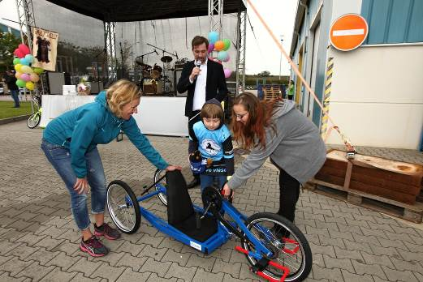

Osmiletý Michal Novotný nasedá na darovaný handbike od Lindabu za asistence své maminky (vpravo), marketingové manažerky Lindabu Petry Ždánské (vlevo) a moderátora akce – herce a režiséra Ondřeje Sokola.

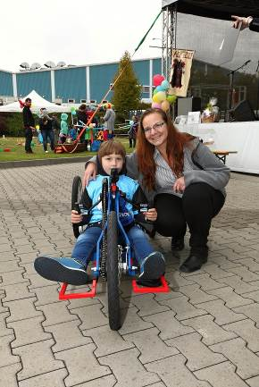

Michal Novotný na svém kole na ruční pohon od Lindabu.

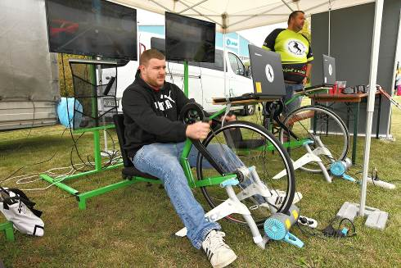

Účastníci Firemního dne Lindabu si mohli vyzkoušet jízdu na cyklistických trenažérech a současně přispět dobré věci: každý našlapaný kilometr se totiž proměnil v peníze, za které Lindab pořizuje kola na ruční pohon malým handicapovaným cyklistům.

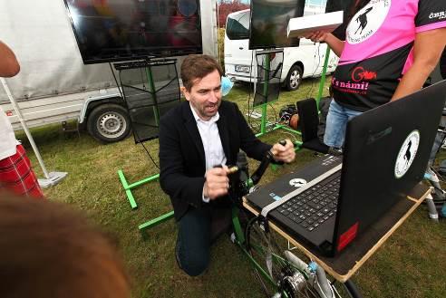

Jízdu na cyklistickém trenažéru si vyzkoušel i moderátor Firemního dne Lindabu – herec a režisér Ondřej Sokol.

O organizaci Černí koně a jejím projektu Vítr ve vlasech:
Černí koně, z. s.. se od svého vzniku v roce 2008 zaměřuje na sociální rehabilitaci tělesně postižených se snahou rozšiřovat jejich možnosti pro volnočasové aktivity. Nekomerční projekt Vítr ve vlasech je jedním z řady jejích aktivit a zaměřuje se především na získávání finančních prostředků na nákup handbiků pro jednotlivé handicapované děti i do rehabilitačních center a ozdravoven. V rámci projektu pořádá také sportovní akce a závody pro handicapované děti.
http://www.cernikone.cz/

O mezinárodním koncernu Lindab AB:
Lindab AB má své sídlo ve Švédsku ve městě Grevie. Společnost vznikla v roce 1956 ve švédském Linghultu jako malá klempířská firma. V roce 1984 vstoupil Lindab na švédskou burzu, v roce 1992 také na dánskou. V roce 2006 byla mateřská společnost přejmenována na Lindab International AB. Koncern Lindab působí v současné době na trzích 32 zemí a zaměstnává 5100 lidí. Je jedním z největších světových designérů, výrobců a prodejců kovových profilů pro stavební účely – ocelových plechů, lehkých střešních krytin, okapových systémů a dalších montážních prvků z tenkostěnné švédské oceli, jakož i vzduchotechnických potrubních systémů. Tím je schopen poskytovat komplexní systémová řešení pro široké spektrum požadavků. V roce 2016 dosáhl koncern Lindab čistých tržeb ve výši 7,849 miliard švédských korun (tj. zhruba 824 mil. EUR).
www.lindabgroup.com

O společnosti Lindab s. r. o.:
V České republice působí Lindab s.r.o. od roku 1993 v oblasti střešních a stěnových systémů. Ta se specializuje na výrobu a prodej tenkostěnných ocelových plechů, lehkých střešních krytin, okapových systémů, v nichž je lídrem na českém trhu, a také na výrobu systémů zastřešení plochých střech. V roce 1996 přibyla oblast vzduchotechnických systémů. V roce 2003 Lindab otevřel nový výrobní, skladový a administrativní areál v Praze – Ruzyni. Základ podnikání společnosti tvoří jak vývoj, výroba a prodej hotových výrobků, tak poskytování komplexních řešení projektů pod názvem Lindab Stavby. Svým partnerům nabízí nejen kvalitní komponenty, ale i stavební systémy, které tyto komponenty využívají. Poskytuje poradenství, navrhuje koncepci a detaily, specifikuje a nacení potřebný materiál. Dále připraví podrobnou montážní dokumentaci, poskytne orientační i autorizované statické posouzení projektu, zaškolí pracovníky pro samotnou montáž, k níž opět poskytne poradenství a odborný dohled. Disponuje také prvotřídním distribučním systémem díky velkým skladovým zásobám a široké síti prodejců a montérů. V roce 2015 otevřel Lindab svou novou pobočku v Brně, která se specializuje na vzduchotechniku a nabízí ve vzorkovně také široký sortiment lehkých střešních krytin a okapů.
www.lindab.cz

